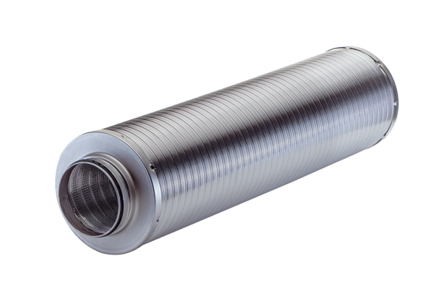Potrubní tlumič hluku RSR 16/50-1Obsah dodávky: 1 kusSortiment: C
Typové číslo: 0092.0603Výrobce: MAICO

